6. Növényi biotechnológia
6.1 Növényi szövettenyésztés
A növényeknél a szövettenyésztés kifejezést használjuk, az állatoknál az állati sejttenyésztést használtuk. A növényi szöveteknél az a legritkább eset, ha külön sejtekkel dolgozunk, ez csak a már tárgyalt protoplasztoknál fordul elő. A szövetek itt ténylegesen szövetek, összetapadt sejtek együttesét használják.
Milyen céljai lehetnek egy növényi szövettenyésztésnek?
- Biológiai, biokémiai kutatás
- Vegetatív mikroszaporítás
A kultúrnövényeink között vannak olyanok, melyeket magról vetnek pl.: búza, és más gabonák, és vannak olyan növények, melyeket vegetatív úton szaporítanak. Nem az ivaros úton létrejött szaporító képletet, a magot, hanem testi sejteket, a növény testének egy részét használják fel szaporításra. (eper, burgonya, szőlő).
E vegetatív módon szaporított növényeknél a biotechnológia azt tudja elérni, hogy ha van egy kiváló egyedünk, akkor abból nem egy-két kiváló utódot lehet létrehozni (pl.: epernek van egy-két sarja, burgonyának tucatnyi gumója), hanem sokkal többet. A vegetatív mikroszaporítás lényege, ha van egy kiváló egyedünk, akkor abból nagyon sok genetikailag azonos egyedet tud létrehozni.
- Szekunder metabolitok előállítása (gyógyszerek, pigmentek, alkaloidok, szteroidok)
A másodlagos anyagcseretermékekről az antibiotikum fermentációk kapcsán volt már szó. Növényeknél is termelődnek ilyen anyagok, ezeket gyűjtőnéven alkaloidoknak nevezik (pl.: koffein, nikotin, teobromin, morfin). A növényi szövettenyészetben való termelésnek nem felsoroltaknál, hanem a nagyon drága rákellenes gyógyszerek gyártásában van szerepe (taxol, vinkrisztin).
- GM növények előállítása. A genetikailag módosított növények előállításában igen nagy lehetőségek vannak, ugyanakkor ez manapság igen vitatott kérdés.
A szövettenyésztés előnyei:
  - független: éghajlattól, kortól, betegségtől
  - a termelés ellenőrizhető: pl. kábítószereknél
Vannak kritikus növények, melyeknek a termesztését nehéz kordában tartani. Kitekintés: Magyarország a világ három legnagyobb legálisan működő opiát termelő országa között van. Ópiummákot termesztenek szigorúan őrzött területeken, és feldolgozzák orvosi célokra (morfiumot és más hatóanyagokat állítanak elő). Ezt ellenőrizhetőbbé tenné, ha szövettenyészetben, zárt rendszerben, egy üzemben lehetne az anyagot megtermelni.
  - olcsóbb lehet: verseny a technológiák között (őszintén: a szövettenyésztés ritkán versenyképes.)

Alapfogalmak, módszerek
Explantátumok
Az ex szó, valami kifelé irányuló mozgást jelent, tehát a növényből kiveszünk valamit. A növény testéből kivett növényi szövetdarabkák egy megfelelő táptalajra helyezve életben tarthatók. A növények bármely részéből lehet ilyent kivágni, pl. szárból, gyökérből, levélből stb. Ezek megfelelő táptalajra helyezve életképesek maradnak és megpróbálják újra felépíteni a teljes növényt.

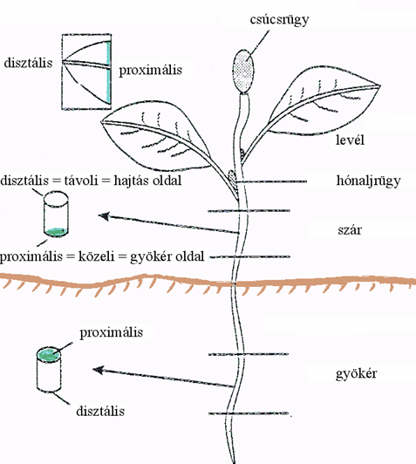
1. ábra: Növényi explantátumok
Az ábra azt mutatja, hogy a kivágott növényi részek „emlékeznek” a növényen belüli helyzetükre. Mindegyik explantátumnak két pólusa van, egy „közeli” és egy „távoli” (szakkifejezéssel: proximális és disztális) vége. Ha a proximális vágási felületet helyezzük a táptalajra, akkor megindul a növény regenerációja, ha a másikat, akkor nem.
Érdekes módon, a pólusok elhelyezkedése a talaj szintjére tükörszimmetrikus, a talaj feletti részek felső része „távoli”, míg a gyökereknél a lefelé mutató részek a „távoliak”.
A kivágott résznek van egy optimális mérete. Ha nagyon kicsi darabkákat vágunk ki a növényből, akkor annak alacsony a túlélési aránya, mert nincs elég tartaléka. A nagy darabok sem a megfelelőek, mert ezeknek nagy a tápanyag igényük, nem tudnak eleget felvenni a vágási felületen keresztül a táptalajból. Az optimális méret: ~2 mm körüli.
A fiatal növényből kiemelt explantátumok életképesebbek, mint az idősek.

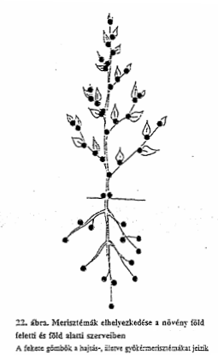
Mi az a merisztéma?
A merisztémák a növényen belül a gyorsan osztódó szövetek. A növényekben a rügyeken, a gyökereken és a hajtáscsúcsokon találhatók. Érthető, hiszen a növény a hajtás csúcsoknál növekszik, valamint a földben is a gyökérkúpban épül az új szövet. A rügyekből pedig levél, vagy virág fejlődik ki, szintén érthető a gyors sejtosztódás.
Az innen kivágott explantátum az a merisztéma, melyből szintén regenerálható a növény.

2. ábra: A merisztémák elhelyezkedése

Kallusztenyészetek
Dedifferenciálódott növényi szövet. Sejtjei elvesztették eredeti szöveti tulajdonságaikat. Sejtjei növekednek, osztódnak, formátlan csomókat képeznek, amiben nem lehet eltérő, specializálódott szerkezetet vagy funkciót elkülöníteni.
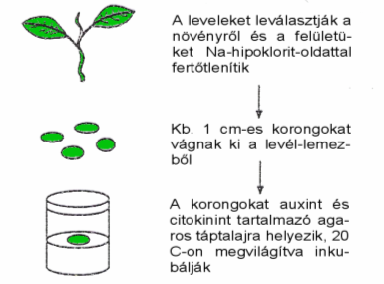
3. ábra: Kallusz tenyészetek kialakítása

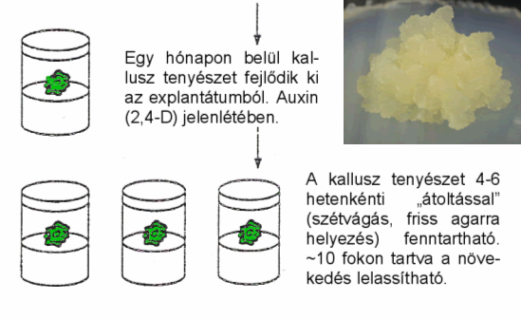
Az képen egy olyan kallusz tenyészetet láthatunk, ami még a klorofill nagy részét is elvesztette (nincs zöld színe), mert a táptalaj cukortartalmából él, és nem a fotoszintézisből.

Szuszpenziós tenyészet
A növényi sejtek erősen kötődnek egymáshoz, osztódás után együtt maradnak. A szuszpenziósnak nevezett tenyészetben sem az elkülönült sejtek a jellemzők, hanem sejtcsomók lebegnek a folyadékban.

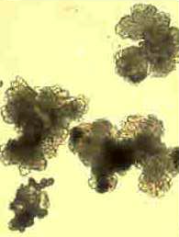
Az képen szabad szemmel is meg lehet becsülni, hogy kb. 50 sejt alkot egy ilyen sejtcsomót. A növényi sejteket nehéz elkülöníteni egymástól. Sejtfal bontó enzimekkel megpróbálhatjuk szétválasztani a sejteket, de ezt óvatosan kell végezni, mert a sejtfal leemésztése protoplaszt formába alakíthatja a sejteket.
Ha a szuszpenziós tenyészetet megfelelő tápoldatban neveljük és megfelelő sötét-világos-sötét-világos periódusokkal világítjuk meg, akkor ezeket fermentáció-szerűen fenn lehet tartani. Ebben a formában osztódnak a leggyorsabban, de ez még így is nagyon lassú folyamat, a fermentációk idejét hetekben mérik. Ilyen tenyészetekben lehet a szekunder metabolitok termelését végezni
4. ábra: Szuszpenziós tenyészet, sejtcsomók

Protoplaszt tenyészet
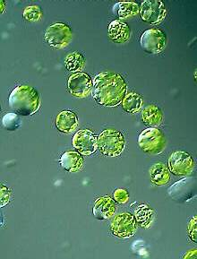
A növényi sejtből úgy készítenek protoplasztot, hogy a sejtfalát leemésztik megfelelő sejtfalbontó enzimekkel (celluláz, pektináz). A protoplasztok nagyon érzékenyek ozmotikus és mechanikai hatásokra, mivel sejtfal hiányában gyenge hatások is szétszakíthatják a sejtmembránt. A közeg nagy ozmózisnyomását szaharózzal és/vagy mannitollal állítják be.
Ugyanakkor a sejtek protoplaszt állapotban is képesek osztódásra, szaporodásra.
A protoplasztokat genetikai beavatkozásokra használják fel (ld. korábban, a protoplasztfúzió alfejezetben).

5. ábra: Osztódó növényi protoplasztok

A protoplasztok a szuszpenziós tenyészethez hasonlóan osztódás után is hajlamosak együtt maradni (5. ábra). A protoplaszt állapotot létrehozzuk az enzimes kezeléssel, de szinte azonnal megindul a sejtfal újraépítése, reszintézise. Az új sejtfal kialakulásával a tápfolyadékban lebegve szuszpenziós tenyészet alakul ki, szilárd táptalaj felületén pedig kallusz tenyészetet
Tenyésztési körülmények
Az állati sejteknél környezetként a vér közegét kellett reprodukálni. Növényi sejteknél a növény sejtek közötti folyadékának összetételét kell utánozni.
MS táptalaj
Murashige és Skoog által kidolgozott tápoldat. Széleskörűen alkalmazott alaptáptalaj, eredetiben és módosított összetételben ezt használják a legtöbben.
Összetétele (az anyagcsoportok - vastag betűvel – megjegyzése fontos)
Makrokomponensek (g/l):
NH₄NO₃ 1,65
KNO₃, 1,90
CaCl₂*2H₂O 0,44
MgSO₄*7H₂O 0,37
Vitaminok (mg/l)
mio-inozitol 100
nikotinsav 0,5
piridoxin-HCl 0,5
tiamin-HCl 0,5
glycin 2
Mikrokomponensek, mg/l
KI 0,83
H₃BO₃ 6,2
MnSO₄*4H₂O 22,3
ZnSO₄*7H₂O 8,6
Na₂MoO₄ 0,25
CuSO₄*5H₂O 0,025
CoCl₂*6H₂O 0,025
Vas, komplex formában
FeSO₄*7H₂O 27,8
Na₂EDTA*2H₂O 37,3
3% szaharóz, pH: 5,7-5,8
A táptalajba szükségesek még a növényi hormonok is:
- Gibberellinek – Elsősorban a lineáris növekedést, a csírázást, virágzást, gyümölcstermést fokozó hormonok ezek. Egy mikrobáról kapta a nevét. Japánban a rizstermelők vették észre, ha ez megtámadja a rizst, akkor a növény függőlegesen nagyon nagy növekedésbe kezd, majd egyszer csak nem bírja el magát és eldől. Majd izolálták ezt a gombát és rájöttek, hogy a giberellin minden növényben ott van.
- Auxinok – a sejtosztódást és megnyúlást serkentik, a gyökér, szár, virág, gyümölcs növekedését szabályozzák.
- Citokininek – az auxin hatását moderálják.
  - Együtt a sejtosztódást stimulálják,
  - A citokininek visszafogják az auxin által kiváltott szármegnyúlást
  - Az auxin/citokinin arány szabályozza, hogy a kalluszból szár vagy gyökér lesz
- Etilén – érésszabályozó. A szakkönyvek ezt is a hormonok közé sorolják. Az etilén gáz állapotú anyag, érésszabályozó hatása van. A gyümölcsök érését gyorsítja. Kitekintés: - a Dél-Amerikából hozott banánt féléretten szedik le, és szállítás közben a hajón etilénnel kezelik, ettől útközben beérik. - Háztartási trükk: Ha a kiwi kemény, akkor egy fólia zacskóba rakjuk bele néhány almával együtt, és az alma által kiengedett etilén az a kiwit is érleli, megpuhítja.)
A hormonokat kicsi, pontosan bemért mennyiségekben alkalmazzák.

Célszerű megtalálni az optimális hőmérséklet (15-32 °C), ez befolyásolja a szaporodási sebességet. A tartomány azért ilyen széles, mert a növények a természetben is nagyon széles hőmérséklettartományban élnek, a sarkkörtől a trópusokig.
Gázösszetétel: Egyes növények jobban szaporodnak a légkörinél nagyobb CO₂ tartalmú atmoszférában (1-5 % CO₂), másoknak elegendő a normál légköri széndioxid. A CO₂ a fotoszintézis szubsztrátja, tehát azon növényi szövetek életfolyamataihoz szükséges, amelyek a táptalaj cukortartalmának hasznosítása mellett jelentős mértékben fotoszintézist is folytatnak. Kitekintés: Ez igaz a teljes bioszférára is. A légkör CO₂ szintjének emelkedését az üvegházhatás miatt kárhoztatják, ugyanakkor a növények fotoszintézise emiatt gyorsul. A megemelkedett CO₂ szint miatt az óceánokban élő zöld algák intenzívebben működnek, több széndioxidot kötnek meg – önszabályozó rendszer.
Páratartalom: magas, az edényeken belül ~100%. Ezek a növények gyakorlatilag nem párologtatnak. Ez nem természetes állapot, mert a szabadban minden növény párologtat, a gyökéreken keresztül a talajból vizet vesz fel, és a leveleken át elpárologtatja. Ez a hatás segít a folyadékok szállításában a gyökértől a levelek felé.
Aktív szén a szilárd táptalajban: elősegíti a gyökérképződést a növény regenerációja során.
A megvilágítás erőssége: 1000 – 4000 lux (néha 8000 luxig is elmennek).
A fény színe/hullámhossza befolyásolja a növény fejlődését: a kék fény a hajtás, a vörös fény a gyökérzet fejlődését segíti elő.
A megvilágításhoz tartozik még a világos – sötét periódusok hossza is. Tipikus a 16 óra fény, 8 óra sötétség ciklus. A természetben ez a mérsékelt égövi növények életfeltételeire jellemző. A trópusokon a 12 – 12 órás arány állandósult, a sarkvidéki növényeknél nyáron akár teljes 24 órás megvilágítás is előfordul.

Edények, eszközök
A mikroba telepek a szilárd táptalaj felületén nőnek és nem nagyon emelkednek ki belőle. A növények viszont magasan kiemelkednek. Az edényekben a táptalaj felszíne fölött sok teret kell biztosítani. A jobbra látható kémcsövek például alkalmasak egy-egy növényke befogadására.  Nagyobb növények esetében viszont nagyobb edényekre van szükség. Olcsó megoldás, hogy közönséges befőttes üvegeket használnak erre a célra. Látszik az aljukon a kb. 1 cm vastagságú szilárd táptalaj, amiből kiemelkedik a növények teste. A befőttes üveg lezárása is a hagyományos fém, vagy műanyag tetőkkel történik, azzal a különbséggel, hogy a tető közepébe egy lyukat ütnek, és abba egy szivacsdugót tesznek. Ennek az a célja, hogy a légcsere végbemehessen, de csak szűrt levegő kerülhessen be az edénybe.  Használják még a vegyészek által kedvelt kúpos (Erlenmeyer) lombikokat is, azzal a különbséggel, hogy az edény szokásos, szűk, hengeres nyakát (bal oldalt) elhagyják (jobbra). Ez a megoldás megkönnyíti, hogy csipesszel, szikével, más egyenes eszközzel elérjék a lombik alját. | 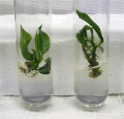  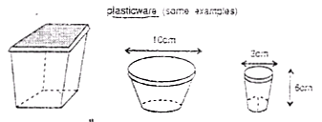  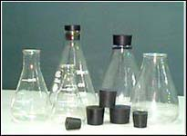
Növényregenerálás

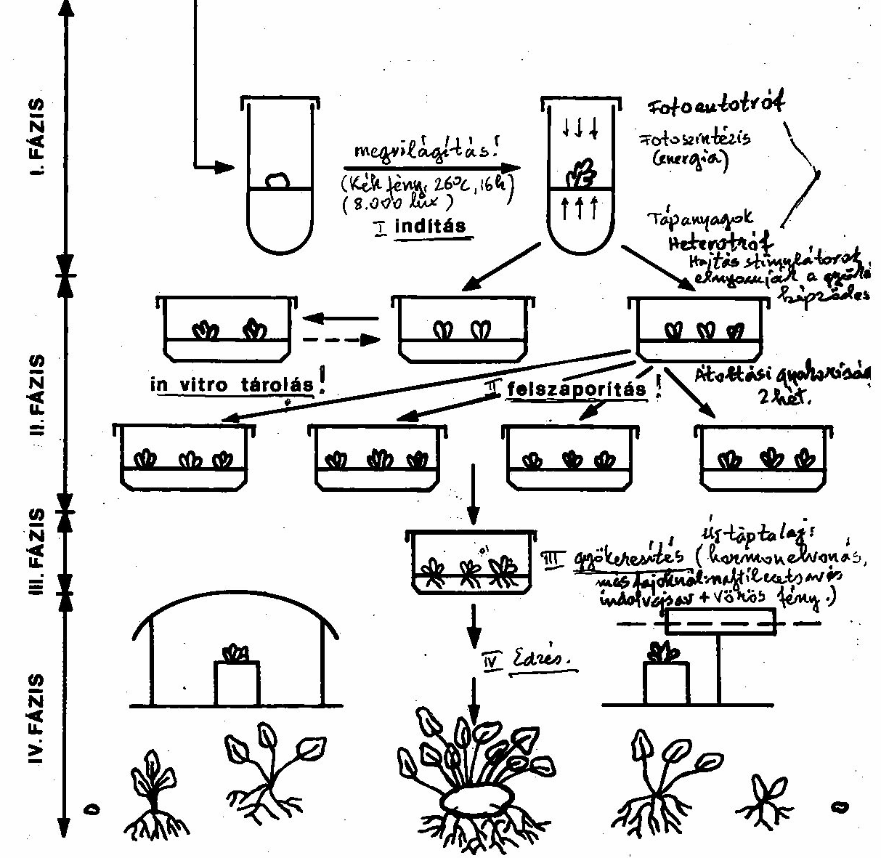

Hajtástenyészet kifejlesztése

Felszaporítás

Gyökeresítés

Edzés, kiültetés

1. Hajtástenyészetek kifejlesztése
Gyökér nélküli hajtások növekedése táptalajon, steril, kontrollált körülmények között
Előállítása: merisztémából vagy kalluszból
Körülmények:
- MS táptalaj kiegészítésekkel (auxin)
- Inkubáció: 8000 lux, kék fény, 16+8 óra, 18-30°C
- Átoltási gyakoriság: 3-5 hét
Energiatermelés: kettős
- a táptalaj szaharóza
- fotoszintézis (ha már kifejlődött a hajtás)
Fontos szempont, hogy a növény ne veszítse el teljesen a klorofilljét. A kloroplasztokból valami kevés még maradjon.

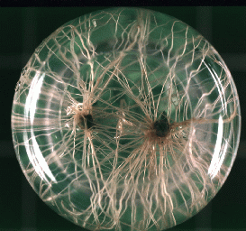
2. Gyökeresítés
A teljes növény kialakításának következő fázisa a gyökeresítés.
- A hajtásserkentők elnyomják a gyökérképződést, hormonelvonással viszont indukálható
- Vörös fény
- Gyümölcsfáknál nehéz megvalósítani. (Petri csészében fás növény létrehozása nem egyszerű.)

6. ábra: Gyökereztetés

4. Edzés, kiültetés
Az edényekben, steril körülmények között nevelt növények nem adaptálódtak a környezethez sem fiziológiailag sem szerkezetileg. Fokozatosan hozzá kell szoktatni a mostohább szabadtéri körülményekhez. Megvalósítás: üvegház és fóliasátor, fokozatos páratartalom-csökkentés és kártevő védelem.
Kiszáradás-veszély áll fenn, mert:
- eddig 100% nedvességtartalmú térben nőtt (és nem párologtatott)
- a légző nyílások nyitottak
- vékonyabb a viaszréteg a leveleken
- gyengén fejlett gyökér
A kis gyökér felület nem tud annyi vizet felvenni, amennyit a levelek elpárologtatnának.
A kültakaró is gyengébben fejlett, kevésbé védi a növényeket a különféle hatásoktól (hőmérséklet-ingadozás, szél, mechanikai hatások, kártevők).

6. 2 Génmanipulált növények

A 6.1-es fejezetben a növényi biotechnológia laboratóriumi módszereiről volt szó, a szövettenyészetek fenntartásáról, a növényregenerációról. A 3.3 fejezetben pedig arról, hogy milyen módszerekkel lehet a növényekbe géneket bevinni. A következőkben azt vizsgáljuk meg, hogy milyen irányokban hajtottak/hajtanak végre genetikai módosításokat a kultúrnövényeken.

A növényi génmanipuláció céljai:
A növénytermesztés gazdaságosságát növeli, ha ezek a növények:
- Ellenállóbbak, azaz jobban ellenállnak a környezet káros hatásainak, a kedvezőtlen hatások nem okoznak terméscsökkenést.
Minek is kell ellenállniuk ezeknek a növényeknek?
- betegségeknek
- kártevőknek
- gyomirtóknak
- Fokozott tűrőképességűek a szárazságot és a hőmérsékletingadozást tekintve.
- Nitrogén fixálásra képesek. A hüvelyesek szimbiózisban együtt élnek a gyökereiken növő nitrogénfixáló mikroorganizmusokkal. A légköri nitrogént hasznosító mikrobáktól, nitrogén tartalmú vegyületeket vesznek fel, és ettől a nitrogén tartalmuk, azaz fehérje tartalmuk nagyobb lesz. Ez az anyagcsere lehetőség a természetben a hüvelyesekre jellemző, de ha ezt sikerül átvinni más növényekre is, akkor várható, hogy azok fehérje tartalma is nagyobb lesz. Nagyobb biológiai értékű (tápértékű, takarmányozási értékű) növényi anyag keletkezik. (Ezzel nagyon sok biotechnológus foglalkozik, mert nagyon nagy áttörés lenne, de csak részsikereket értek el.)
- A hozamok javítása mindig cél. Terület egységre és időegységre vonatkoztatva minél több termést lehessen betakarítani.
- Nem csak mennyiségi, hanem minőségi javulást is el lehet érni az élelmiszer/takarmány-növényeknél. A 3. pontnál említettük a fehérje tartalom növelését nitrogénfixálással. A fehérje tartalom is javulása egyfajta minőségi javulás. Emellett az aminosav összetétel javulását is el lehet érni. Például a fehérjealkotó aminosavak között vannak esszenciális aminosavak, melyeket a szervezetünk nem tud előállítani, tehát a táplálékkal kell bevinni. Ennek megfelelően a táplálék egyik minőségi jellemzője, hogy mennyi esszenciális aminosavat tartalmaz. Általában a növényi fehérjék kevés esszenciális aminosavat tartalmaznak (ld. triptofán fermentáció, 4.1 fejezet, emiatt kell a takarmányt kiegészíteni fermentált aminosavakkal). Esszenciális aminosavakban gazdag fehérjék genetikai bevitele tehát növeli a tápértéket.
- A minőségi összetételhez sorolhatjuk a termés eltarthatóságát, az irányítható érését, a fagyállóságot. Ezek a már megtermelt termény piacra kerülésével kapcsolatos jellemzők.

Nézzük részletesebben a felsorolt tulajdonságok kialakításának lehetőségeit.

A. ellenállóképesség kialakítása
  - Vírusrezisztencia:
Nemcsak a baktériumoknak és az állatoknak, de a növényeknek is megvannak a maguk vírusai. A növényeknek is rengeteg specifikus, károsító vírusa van. A tudomány több mint 700 növénypatogén vírust ismer. Ez a 700-as szám leginkább a kultúrnövényekre (kukorica, burgonya stb.) értendő, mert leginkább ezzel foglalkoztak, hisz az emberiség ezeket termeli és fogyasztja. Génmanipulációval többféle módon is rezisztenssé lehet tenni a növényt egy bizonyos vírussal szemben.
Természetes vírusrezisztencia gének izolálása:
A növényeknek nincs olyan immunrendszere, mint az emlősöknek, de vannak védekező mechanizmusaik. Ha azonosítjuk az ellenálló növények védekező mechanizmusnak egyes génjeit, akkor ezeket át lehet vinni más, védtelen növényekbe. A kutatók többféle lehetőséget is felderítettek:
- Egyes kevésbé veszélyes vírusok fertőzése védekező reakciót vált ki, ami később megvédi a növényt a veszélyesebb kórokozótól.
- A tehénborsó (Vigna unguiculata) olyan enzimet termel, amely a sejtben a vírus RNS-t feldarabolja. Ez csak az RNS vírusok ellen nyújt védelmet, de a kultúrnövényeknél a kórokozók nagy többsége RNS vírus, pl. a mozaikvírusok. Ezt az enzimet más növényekbe átvive azok is védetté tehetők. (Emlékeztető: az eukariótákban a fehérjeszintézis során a mRNS-ből egy enzim kivágja az intronokat - ez analóg folyamat a fent említett RNS darabolással. Az intron kivágásnak is van egy olyan értelmezése, hogy az egy védekező mechanizmus az RNS vírusok ellen.)
- Antivirális faktortermelés: a növényi sejt olyan fehérje termelésére képes, ami a vírus replikációját gátolja.
- Vírus köpenyfehérjét termelő növény. Védekezés lehet az is, ha a növényi sejttel előre legyártatjuk a vírus köpeny fehérjéjét. Hogyan lehet ez védekezés, hiszen látszólag segítünk a vírusnak azzal, hogy a fehérjéjét termeltetjük? A vírusok szaporodásának tárgyalásánál elmondtuk, hogy a köpenyfehérjék és a nukleinsav összeépülése spontán módon, a kristályosodáshoz hasonlóan történik. A vírus nukleinsavra rátapadnak a jelen lévő burokfehérjék. Ha ezek a fehérjék már előre jelen vannak a sejtben, akkor a fertőzésnél a behatoló nukleinsavat gyorsan „becsomagolják”, és ezzel inaktiválják. A fertőzés normális lefolyásánál a vírus köpenye a sejten kívül marad, csak a nukleinsav hatol be. Köpennyel együtt a vírus a sejtben nem fertőzőképes.

  - Mikrobális kórokozók elleni rezisztencia
A növényeknek is megvannak a mikrobiális betegségei, baktériumok és gombák fertőzik, károsítják a növényeket. Például a szőlőkultúráknál a gombák elleni állandó harc szezononként akár 10-14 vegyszeres permetezést is szükségessé tesz. Hogyan lehetne ezt valamilyen génmanipulációs módszerrel kiváltani?
Ismételten abból kell kiindulni, hogy a növényeknek többféle sajátos, specifikus védekezése van, ami induktív módon jön elő. (Emlékeztető: az operon szabályozásnál valamilyen molekula megjelenése bekapcsolta, indukálta a gének a kiírását.) De ez egy lassú mechanizmus, a fertőzés megjelenése után kapcsolódik be az operon, és lassan el kezdődik a védekező fehérjék termelése. Előnyösebb, ha ezt átállítjuk, és nem csak akkor kezdődik a a védekező fehérjék termelése, amikor megjelenik a kórokozó, hanem állandóan folyik. Célszerű kikapcsolni az operon szabályozást, és állandóan termeltetni a védekező molekulákat. Így amikor a kórokozó megjelenik a növényben, azonnal aktív védekező rendszerrel találkozik. Néhány fontosabb védőanyag csoport:
- sejtfalbontó enzimek (kitináz, 1-3-glükanáz): ezek induktív enzimek, lassan képződnek → célszerűbb konstitutív (állandóan kiíródó) génként beépíteni.
- Fitoalexinek: patogén-specifikus, induktív vegyületek. Leginkább a gombák és a baktériumok ellen hatásosak.
- Fitoncidok: növények által termelt, gyakran illó, a baktériumokra kis koncentrációban is mérgező vegyületek. Például a fokhagymában is találhatók ilyenek. A csípős olaj allicint és más, a mikrobákat elpusztító vegyületeket tartalmaz. Lehetne ezeket gyógyszerként is használni, csak az a baj, hogy illékonyak és bomlékonyak, tehát egyrészt elpárolognak, másrészt bomlékonyak, tehát fél óra elteltével már nincs igazán hatásuk. De a növényeket megvédhetik a mikrobáktól, ha ezek génjeit átvisszük más növényekbe is.

3. Rovarkártevők elleni rezisztencia:
A kártevők elleni védekezés egyik útja a kémiai védekezés. A permetezés hatékony, de nem hosszú távú megoldás. A rovarok előbb-utóbb rezisztensé válnak ezek ellen, és a monokultúrás gazdálkodás kedvez az fennmaradásuknak. Ezért újabb és újabb szereket fejlesztenek ki, egyre agresszívebb, és környezetkárosítóbb vegyszereket használnak. A vegyszeres irtás tehát nem optimális megoldás.
Más megoldás, ha nem kémiai szintézissel előállított vegyszereket alkalmaznak, hanem élőlények (növények mikrobák) által termelt hatóanyagokat. Ezek alkalmazása történhet külső úton (permetezéssel), vagy belső formában, a növény sejtjeiben megjelenő anyagokkal. Ez utóbbihoz szükséges a genetikai módosítás, a kérdéses anyag bioszintéziséhez szükséges géneket be kell vinni a növénybe. A biológiai növényvédelem mindenképpen környezetbarátabb, mint vegyszerek alkalmazása.
Ilyenek például az emésztést gátló anyagok, enziminhibitorok (proteáz-, amiláz-).
Ezek növényekben fordulnak elő, pl.: borsóban, babban, szójababban. A szójababban van egy természetes, fehérje típusú tripszin inhibítor (STI = soya trypsin inhibitor), emiatt a szóját emberi táplálkozásra közvetlenül nem lehet felhasználni, mert az emésztést gátolja. Az inhibitort valahogyan el kell bontani, szerencsére elég bomlékony, tehát főzésnél, áztatásnál elbomlik. (Emlékeztető: a tripszin emésztőenzim (ld. inzulin alfejezet) ami bizonyos ponton elhasítja a fehérjéket.)
Ha az inhibitorok génjét sikerül a növénybe bevinni és kifejeztetni, akkor ez a növény védett lesz a rovarok ellen. A rovar (vagy lárvája) a növényt megrágja, a megevett növényi anyaggal együtt az inhibítor is bekerül az emésztő rendszerébe, és emiatt nem tudja táplálékát megemészteni. Így a rovar vagy elpusztul, vagy keres magának más növényi táplálékot.
Ide tartozik a Bacillus thuringiesis toxinja is (ezt külön előadásban tárgyaljuk, ld. 6.3. fejezet) Ez a mikróba egy olyan fehérjét termel, amely bizonyos rovarfajok emésztőrendszerében komoly károsodásokat idéz elő, kilyukasztja a bélcsatorna falát.
(Kitekintés: Amikor azt halljuk a hírekben, hogy az üdülőhelyeken, a Balaton parton, vagy a Velencei-tó mellett biológiai módszerekkel irtják a szúnyogokat, akkor ilyen Bt toxint permeteznek ki. Ez parányi mennyiségben bekerül a vízbe és a szúnyoglárva a vízzel együtt felveszi a toxint, az bekerül a bélcsatornájába, kilyukasztja a falát és a lárva elpusztul.)

Rovarkártevőkkel kapcsolatos konkrét példa:
Az amerikai kukorica bogár (Diabrotica virgifera) Európában ismeretlen faj volt, mindaddig, amíg 1992-ben a Balkáni háború után meg nem indultak az amerikai segélyszállítmányok. Légihídon az akkori Szerbiának élelmiszert szállítottak, de mint utóbb kiderült, a szállítmányokkal az amerikai kukoricabogár is megjelent Európában. Jól látható a gyűrűs szerkezetű ábrán, hogy a behozott rovarkártevő hogyan terjedt Európában évről-évre. 1992-ben jelent meg Újvidék (Novi Sad) közelében, ezután 93-ban elérte Belgrádot. Látható, hogy a kártevő fokozatosan, koncentrikusan terjedt. 1995-ben túllépte Szerbia határait és megjelent Magyarországon is. A rovar hol kisebb, hol nagyobb léptekben haladt előre. A 98-as év (pirossal jelzett) rossz év volt számára, mert igen keskeny ez a gyűrű, keveset terjeszkedett. (Lehetséges, hogy ennek az adott év időjárási körülményeiben keresendő az oka.)
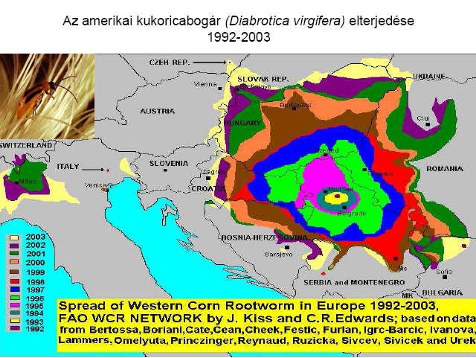
1.ábra: Az amerikai kukoricabogár megjelenése Európában
Az ábrán az utolsó feltűntetett év 2003 ekkor a faj még Bécset nem érte el. Napjainkra már ez is valószínűsíthető. Érdekes, hogy a bogár 2001-ben Olaszországban is megjelent az alap kiindulási ponttól függetlenül. A térképen Milánót láthatjuk feltüntetve, de a központ egy NATO légibázis, ahol a szállító repülőgépek megfordulnak. A kukorica bogár behurcolását azért elemezzük, mert az amerikai biotechnológusok kialakítottak egy olyan génmanipulált kukorica fajtát, ami védett az amerikai kukoricabogár ellen. A kártevő megjelenése „piacot teremtett” a génmanipulált fajtának.
(Kitekintés: Magyarországon nem a kukoricabogár a legkártékonyabb rovarkártevő. Vetésforgó alkalmazásával a kukoricabogár nem tud nagyon elszaporodni. Ha az adott területre egyik évben kukoricát vetnek, a másik évben valami mást, akkor a kukoricabogár az nem tud terjedni és komoly károkat okozni. Amerikában, a kukorica övezetben viszont monokultúra van, vannak olyan földdarabok, ahol 50-80 éve csak kukoricát termelnek minden évben. Ott komoly problémát jelent ez a kártevő. Magyarországon sokkal nagyobb károkat okoz a kukoricamoly, ami viszont Amerikában ismeretlen, és nincs ellene védett GM fajta.)

4. Herbicid (gyomirtó) rezisztencia
Az embernek mindig az a vágya, hogy minél kevesebbet kelljen fizikailag dolgoznia. Jelen esetben, hogy ne kelljen kapálnia. Így a gyomok kiirtását szeretné valamilyen más módon megoldani, tehát kitalálták a kémiai gyomirtókat. Többféle hatásmechanizmussal működnek, de mindegyik környezetkárosító, agresszív vegyszer. Sokféle szer létezik, az engedélyezett szerek száma a szigorodó környezetvédelmi szabályok miatt egyre kevesebb, de így is kb. 100 féle szert használnak. Mindegyik szernél kulcskérdés a szelektivitás, azaz a gyomok elpusztítása mellett a kultúrnövényeket meg kell kímélnie. A legegyszerűbb és legprimitívebb szelekció az azon alapul, hogy az egyszikű kultúrnövények (pl. gabona) levele függőlegesen áll, a kétszikű gyomok levele viszont nagyjából vízszintesen áll. Tehát olyan tapadású szereket alkalmaztak, amelyek a függőleges levélről leperegnek, a laposan állón pedig megtapadnak. Miután megtapadt, kontaktméregként tönkreteszi a kétszikű gyomok levelét és ettől ezek a gyomok elpusztulnak. De sok más szelekciós elvet is kidolgoztak.
A szelektivitást úgy is el lehet érni, hogy genetikai manipulációval a kultúrnövényt ellenállóvá teszik egy általános hatású gyomirtó szerrel szemben. Ekkor a gyomirtós kezelés minden növényt elpusztít, kivéve a rezisztens kultúrnövényt.
Ilyen genetikai módosításra akkor van reális esély, ha ez a rezisztencia kevés biokémiai lépés (azaz kevés gén) bevitelével elérhető. Több, mondjuk 5-10 gén bevitele és összehangolt expressziója még a prokariótákba is nehézkes, nemhogy egy növénybe.
Milyen funkciójú fehérjéket célszerű beépíteni a növénybe?
Bevihetünk egy enzimfehérjét, amely képes az adott gyomirtó molekulát hatástalanítani, lebontani. Sikeres expresszió esetén a kultúrnövény ezzel az enzimmel megvédi magát a gyomirtószertől, de az összes többi növény, amelyből ez az enzim hiányzik, elpusztul.
Egy másik lehetőség abban az esetben működik, ha a gyomirtószer egy inhibítor, azaz egy specifikus enzimes reakciót akadályoz, gátol. Egy létfontosságú enzimes reakció megállítása a növény pusztulását okozhatja. Ezt olyan genetikai beavatkozással lehet megakadályozni, hogy ebből a gátolt enzimből sokkal többet termeltetünk, ezzel ellensúlyozzuk a gátlást.

B. Szárazság- és sótűrő növények
Itt átütő sikert még nem értek el, mert túl bonyolult a rendszer, túl sok gén vesz részt tulajdonságok kialakításában. Mégis lehet némi eredményt elérni ozmoprotektív fehérjék génjeinek bevitelével. Mind a szárazságtűrésnél, mind a sótűrésnél közös jelenség, hogy a növényi sejtekben a citoplazma nagyon betöményedik a vízvesztés miatt. Az ozmoprotektív fehérjék lehetővé teszik, hogy a sejt ilyen alacsony víztartalom mellett is életképes maradjon.
(Emlékeztető: az ozmózis jelensége akkor lép fel, ha tömény és híg oldatok érintkeznek egymással egy membránon keresztül. A rendszer a koncentrációk kiegyenlítésére törekszik, de a membrán miatt ez csak úgy tud végbemenni, hogy a víz diffundál át a membránon és a tömény oldat felhígítására törekszik.)

Hideg-és fagytűrő növények
Alacsony hőmérséklet esetén kétféle hatás is károsíthatja a növényeket.
Egyrészt a citoplazma megfagyhat, és a sejtekben jégkristályok keletkeznek. Ennek akadályozására az élővilágban vannak példák, csak éppen nem a növények körében. A sarkvidékeken élő rovarok és halak szervezetében keletkeznek fagyáspont csökkentő fehérjék (AFP = Anti-Freeze Protein). Ilyen fagyásgátló anyagokat már vittek át különböző növényekbe, pl. paradicsomba, kukoricába. Az expresszió után a kukoricánál azt tapasztalták, hogy a génátvitel egyes biológiai funkciókat megzavart.
A másik károsító hatás a biológiai membránok lipidjeinek megszilárdulása, „megfagyása”. A sejtmembrán, a belső membránok mind lipid típusú molekulákból állnak. Ezek szobahőmérsékleten félfolyékony állapotban vannak, lehűtve viszont megszilárdulnak. A dermedési hőmérséklet függ a lipidekben található sokféle zsírsav arányától. Minél több a telítetlen (kettős kötést tartalmazó) zsírsav a membránban, annál alacsonyabb hőmérsékleten fagy meg. (Kitekintés: a konyhai gyakorlatból is lehet tudni, hogy a zsírok szobahőmérsékleten szilárdak, az olajok folyékonyak, mivel az olajokban a zsírsavak nagyobb része telítetlen, sok kettős kötést tartalmaznak.) Eszerint ha egy növénynél sikerül elérni, hogy a membránjaiban több legyen a telítetlen zsírsav, akkor a membránja alacsonyabb hőfokon dermed meg, és az egész növény alacsonyabb hőmérsékletet bír ki, mint eredetileg.
A kettős kötések gyakorisága egy enzim aktivitásától függ. Ez a deszaturáz, ami a telített (szaturált) zsírsavakat telítetlenné alakítja. Ha genetikai módosítással ennek az enzimnek az aktivitását megnövelik, akkor a membránok fagyállósága fokozódik. A dohánynövény hidegtűrését sikeresen javították ily módon.

E - F. Az élelmiszernövények minőségjavítása

● Kedvezőbb élvezeti érték
● Hosszabb tárolhatóság
● Kedvezőbb tápérték, egészségi haszon
● Kedvezőbb fehérje összetétel
● Megnövelt szénhidráttartalom
● Megnövelt terméshozamok
● Érés, eltarthatóság szabályozása
Az élvezeti értéken nem mindig az ízt értjük. A fogyasztó a szemével vásárol. Ha egy paradicsom pirosabb a másiknál, akkor azt fogja megvásárolni.
A hosszabb tárolhatóság gazdasági kérdés, hogy a szállíthatóság, raktározhatóság javítása pénzre váltható piaci előnyt jelent. Korábban tárgyaltuk, hogy a banánt, amíg Dél-Amerikából Európába szállítják, addig érésszabályozóval kezelik. Az érésszabályozás és a tárolhatóság összefüggő, ha tovább sikerül tárolni minőség romlás nélkül egy élelmiszert, akkor az többet ér.
A megnövelt szénhidrát tartalmat csak az elmaradott országokban sorolhatjuk a pozitív hatások közé, hiszen a fejlett országokban a népesség nagy része szénhidráttal túlterhelt és elhízott.

Kedvezőbb tápérték, egészségi haszon
Fehérje tartalom növelése:
Említettük, hogy az élelmiszer-termelésnél nem csak a mennyiség, hanem a minőség növelése is fontos. Bizonyos esetekben nem csak mennyiségi éhezés létezik, hanem minőségi is. Lehetséges, hogy valaki kalóriában eleget fogyaszt, de a szervezete nem kap elegendő fehérjét - itt kaphat szerepet a táplálék növények fehérjetartalmának növelése.
Esszenciális AS tartalom növelése:
Lehetséges az is, hogy valaki kap elegendő fehérjét, de nem kap elegendő esszenciális aminosavat. Az emberi szervezet aminosav-igénye nem egyezik meg egyetlen táplálék aminosav-profiljával sem, ezért célszerű változatosan táplálkozni. A metionin esszenciális aminosav, és viszonylag kevés van belőle még a nagyon jó aminosav összetételű szójában is. Ennek javítására beépítették a szója genomjába a brazil dió egy tartalék fehérjéjének génjét, ami sok metionint tartalmazott. Az expresszió sikeres volt, a metionin tartalom növekedett, más kérdés, hogy megnőtt a szója allergia gyakorisága a fogyasztók között.
Allergén fehérjék eliminálása:
A mai kor az allergiák kora. A népesség egyre nagyobb és nagyobb hányada allergiás valamire. Ebben az esetben nem a parlagfű pollenjére kell gondolni, hanem a táplálékban lévő allergén fehérjékre. Ha tudjuk, hogy valamelyik fehérje allergén, akkor annak az eltűntetése valamilyen génmanipulációval történik, és ez javíthat az illető termék keresletén is. De a hatás inkább ellenkező szokott lenni, tehát egy új fehérje megjelenése mindig új allergiák, kialakulásához vezet. Tehát ha bevisznek egy új gént és lesz belőle fehérje, az ki tudja mikor és hol allergiás tünetek, megjelenését idézi elő.
Lehetséges az, hogy ez nagy késleltetéssel jelenik meg. Statisztikai vizsgálatokkal kimutatták, hogy a földimogyorónak volt egy nagy kultusza volt 20-30 évvel ezelőtt Angliában. Nagyon sok földimogyorót fogyasztottak különféle formában. Egy generációval később kimutatták, hogy akinek az édesanyja sok ilyen élelmiszert fogyasztott fiatal korában, az tinédzser korában sokkal hajlamosabb volt a földimogyoró-allergiára. Tehát vannak ilyen jelenségek, amik később, akár egy generációval később jönnek elő. Napjainkban a földimogyoró-tartalmat fel kell tüntetni az élelmiszereken.

Az előadás következő részében nem természettudományos tények hangzottak el, hanem olyan gazdasági, szociális és morális elemzések, amelyekről a tudományos világban sincs konszenzusos álláspont. Az elhangzottak az előadó véleményét tükrözik a növényi génmanipuláció kihatásaival kapcsolatban. Így ez a rész nem kerül számonkérésre, nem ZH anyag. Célja mindössze az, hogy gondolkodásra késztessen, és segítsen kinek-kinek saját, önálló álláspontja kialakításában.

